Kategorizace – kód intervence (dimenze 1 oblast intervence a další dimenze) – programy podpory – metodika pro žadatele
/Intervence = jedná se pouze o částku z ERDF (Evropský fond pro regionální rozvoj)/

Tato metodika slouží jako návod pro vyplnění obrazovky „Kategorie intervencí“ v ISKP. Obrazovka je dostupná v žádosti o podporu.

Příklad užití metodiky pro žadatele: Jsem MSP (malý nebo střední podnik) a chci realizovat svůj projekt v programu Inovace (inovační projekt). Vyhledám si v metodice tento program podpory a příslušnou velikost podniku. Z metodiky u tohoto programu podpory vyplývá, že mám dvě možnosti. Buď rozdělím výši intervence na polovinu, jednu přiřadím se kódu 056 a druhou do kódu 064. Nebo pokud je můj projekt, dle podnikatelského záměru, s významným positivním dopadem na životní prostředí, celou výši intervence přiřadím ke kódu 065.
Prioritní osa 1
SC1.1
Inovace (inovační projekt)
MSP (malé střední podniky)
- 50% intervence do kódu 056, 50% intervence do kódu 064
- pokud jde o projekt s významným positivním dopadem na životní prostředí, tak 100% intervence do kódu 065
VP (velké podniky)
- 50% intervence do kódu 002, 50% intervence do kódu 057
- pokud jde o projekt s významným positivním dopadem na životní prostředí, tak 100% intervence do kódu 065
- pokud je v rámci projektu uplatňována přímá spolupráce velkých podniků s MSP, tak 100% intervence do kódu 063
Inovace (Projekt na ochranu práv průmyslového vlastnictví)
MSP (malé a střední podniky)
- 100% intervence do kódu 061
VO (výzkumné organizace – v.v.i., VŠ..)
- 100% intervence do kódu 060
Potenciál
MSP (malé a střední podniky)
- 100% intervence do kódu 056
- pokud jde o projekt s významným positivním dopadem na životní prostředí, tak 100% intervence do kódu 065
VP (velké podniky)
- 100% intervence do kódu 057
- pokud je v rámci projektu uplatňována přímá spolupráce velkých podniků s MSP, tak 100% intervence do kódu 063
- pokud jde o projekt s významným positivním dopadem na životní prostředí, tak 100% intervence do kódu 065
Aplikace
MSP (malé a střední podniky)
- 100% intervence do kódu 061
- pokud jde o projekt s významným positivním dopadem na životní prostředí, tak 100% intervence do kódu 065
VP (velké podniky)
- 100% intervence do kódu 002
- pokud jde o projekt s významným positivním dopadem na životní prostředí, tak 100% intervence do kódu 065
- pokud je v rámci projektu uplatňována přímá spolupráce velkých podniků s MSP, tak 100% intervence do kódu 063
VO (výzkumné organizace – v.v.i., VŠ..)
- 100% intervence do kódu 060
- pokud jde o projekt s významným positivním dopadem na životní prostředí, tak 100% intervence do kódu 065
PCP - zrušen
MSP (malé a střední podniky)
- 100% intervence do kódu 061
VO (výzkumné organizace – v.v.i., VŠ..)
- 100% intervence do kódu 060

SC1.2
Služby infrastruktury
VO (výzkumné organizace – v.v.i., VŠ..), municipality a neziskové organizace
- 100% intervence do kódu 058
MSP (malé a střední podniky), VP (velké podniky)
- 100% intervence do kódu 059
Partnerství znalostního transferu
MSP (malé a střední podniky), VO (výzkumné organizace – v.v.i., VŠ..)
- 100% intervence do kódu 062
Inovační vouchery
provozovatelé inovační infrastruktury, MSP (malé a střední podniky)
- 100% intervence do kódu 064
Spolupráce
zájmové sdružení podnikatelů, VO (výzkumné organizace – v.v.i., VŠ..), subjekty inovační infrastruktury, MSP (malé a střední podniky) a VP (velké podniky)
- 100% intervence do kódu 063
Proof of concept
VO (výzkumné organizace – v.v.i., VŠ..)
- 100% intervence do kódu 060
MSP (malé a střední podniky), VP (velké podniky)
- 100% intervence do kódu 061
Prioritní osa 2
SC2.1
Expanze
MSP (malé a střední podniky)
- 100% intervence do kódu 067
Poradenství
MSP (malé a střední podniky), provozovatelé inovační infrastruktury, jako jsou podnikatelské inkubátory, vědeckotechnické parky a inovační centra působící v regionech ČR
- 100% intervence do kódu 067
Rizikový kapitál
MSP (malé a střední podniky)
- 100% intervence do kódu 067
Technologie
MSP (malé a střední podniky)
- 100% intervence do kódu 067
SC2.2
Marketing
MSP (malé a střední podniky)
- 100% intervence do kódu 066
Interní projekty
- 100% intervence do kódu 066
SC2.3
Nemovitosti
MSP (malé a střední podniky), municipality a jimi zřízené organizace nebo akciové společnosti
- 100% intervence do kódu 072
MSP (malé a střední podniky) v oblasti cestovního ruchu, municipality a jimi zřízené organizace nebo akciové společnosti v oblasti cestovního ruchu – všechny tyto subjekty musí spadat do území definovaném v příloze OP PIK „Nepovinná příloha č. 6_Seznam obcí-podporovaných specifických oblastí“
- 100% intervence do kódu 074
SC2.4
Školící střediska
MSP (malé a střední podniky)
- 100% intervence do kódu 050

Prioritní osa 3
SC3.1
Obnovitelné zdroje energie
MSP (malé a střední podniky), VP (velké podniky)
- pokud projekt MVE (malá vodní elektrárna), 100% intervence do kódu 012
- pokud projekt vyvedení tepla ze stávajících bioplynových stanic, instalace vzdálené kogenerační jednotky využívající bioplyn ze stávající bioplynové stanice za účelem využití užitečného tepla v soustavě zásobování teplem či jiným vysoce efektivním způsobem nebo výstavba a rekonstrukci zdrojů tepla a kombinované výroby elektřiny a tepla z biomasy a vyvedení tepla, 100% intervence do kódu 011
SC3.2
Úspory energie
MSP (malé a střední podniky)
- 100% intervence do kódu 068
VP (velké podniky)
- 100% intervence do kódu 070
SC3.3
Smart grids I. (Distribuční sítě)
MSP (malé a střední podniky), VP (velké podniky)
- 100% intervence do kódu 015

SC3.4
Nízkouhlíkové technologie
MSP (malé a střední podniky)
- 100% intervence do kódu 069
VP (velké podniky)
- 100% intervence do kódu 003
SC3.5
ÚSPORY ENERGIE V SZT
MSP (malé a střední podniky), VP (velké podniky)
- 100% intervence do kódu 016
SC3.6
Smart grids II. (Přenosová síť)
MSP (malé a střední podniky), VP (velké podniky)
- 100% intervence do kódu 005

Prioritní osa 4
SC4.1
Vysokorychlostní internet
MSP (malé a střední podniky), VP (velké podniky)
- 100% intervence do kódu 046
SC4.2
ICT a sdílené služby
MSP (malé a střední podniky)
- pokud projekt tvorby nových sofistikovaných ICT řešení (aplikace apod.), 100% intervence do kódu 082
- pokud projekt zřizování a provozu center sdílených služeb, nebo budování a modernizace datových center, 100% intervence do kódu 048
VP (velké podniky)
- bez ohledu na aktivitu projektu, 100% intervence do kódu 004

Prioritní osa 5
SC5.1
- všechny projekty do kódu 121
SC5.2
- projekty související s komunikační strategií (semináře, propagace, konzultace apod.), 100% intervence do kódu 123
- projekty související s evaluacemi (studie, analýzy), 100% intervence do kódu 122

Dotační individuální projekty a projekty finančních nástrojů – další dimenze:
Upozornění: Níže uvedené číslování dimenzí neodpovídá jejich pořadí na obrazovce „Kategorie intervencí“ v ISKP
U dimenze 2 (forma financování) musí dát žadatel 100% intervence do kódu 01 (nevratný grant, tedy dotace). Pokud je projekt realizován formou finančních nástrojů, musí gestor (v těchto případech realizátor FN, tedy banka apod.) zařídit/zajistit relevantní nápočty do kódů 03 (Podpora prostřednictvím finančních nástrojů: rizikový a kmenový kapitál nebo ekvivalentní), 04 (Podpora prostřednictvím finančních nástrojů: úvěr nebo ekvivalentní), nebo 06 (Podpora prostřednictvím finančních nástrojů: subvence úrokových sazeb, subvence poplatků za záruky, technická podpora nebo ekvivalentní). Kód 05 (Podpora prostřednictvím finančních nástrojů: záruka nebo ekvivalentní) zatím není realizován.
U dimenze 4 (mechanismy územního plnění) musí dát žadatelé v těchto výzvách 100% intervence do kódu 07 (nepoužije se, tedy individuální projekty, které nejsou zahrnuty do integrovaných nástrojů). Gestor tedy zajistí pouze kód 07. Pokud ovšem bude projekt realizován ve výzvě ITI, žadatel musí dát 100% intervence do kódu 01 (Integrované územní investice – ve městech). Gestor výzvy tak u ITI výzvy musí zajistit pro tuto dimenzi pouze kód 01.
Dimenze 3 (typ území), 5 (tematický cíl), 8 (poloha) jsou načítány automaticky. Pokud bude systém vyžadovat procentní podíl, uvádějte 100%.
Dimenze 7 (hospodářská činnost) je zadávána příjemci ručně. ŘO doporučuje dát 100% intervence do oblasti, která nejvíce souvisí s podpořeným projektem (obdoba CZ-NACE projektu).
Dimenze 6 (vedlejší téma ESF) se u OP PIK nevyplňuje
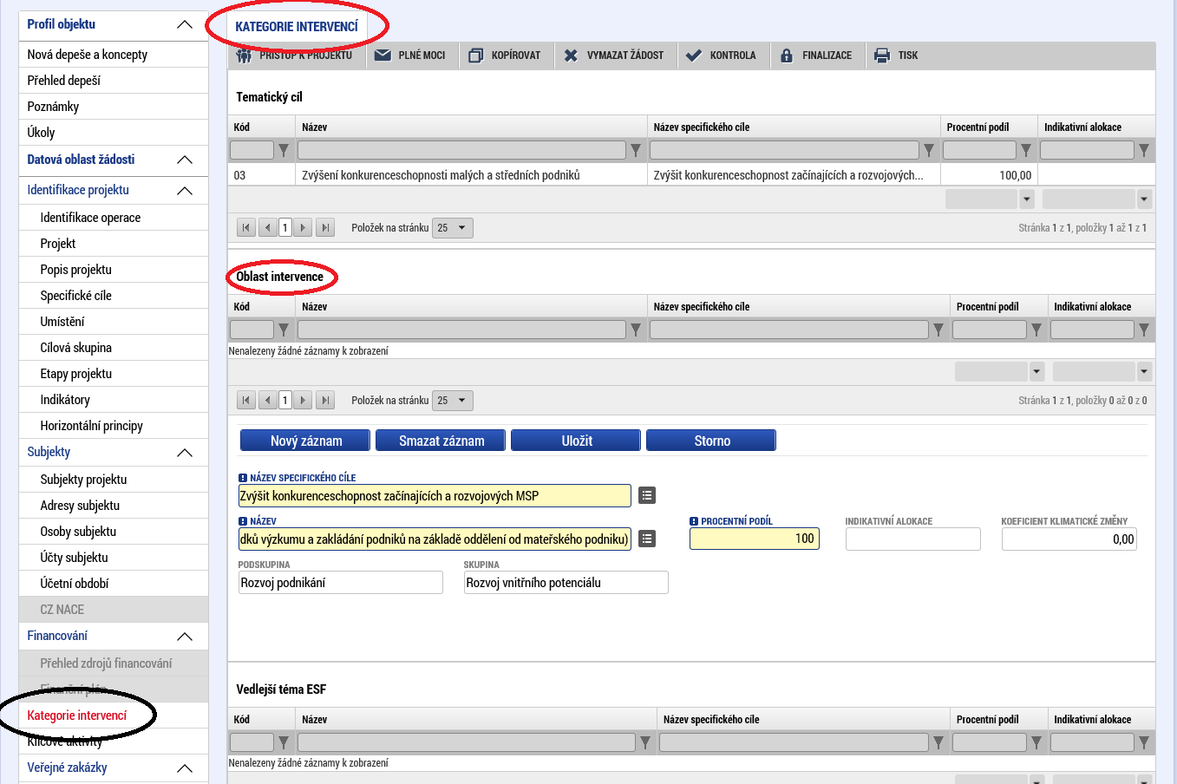

Vedlejší téma ESF ponechat nevyplněné

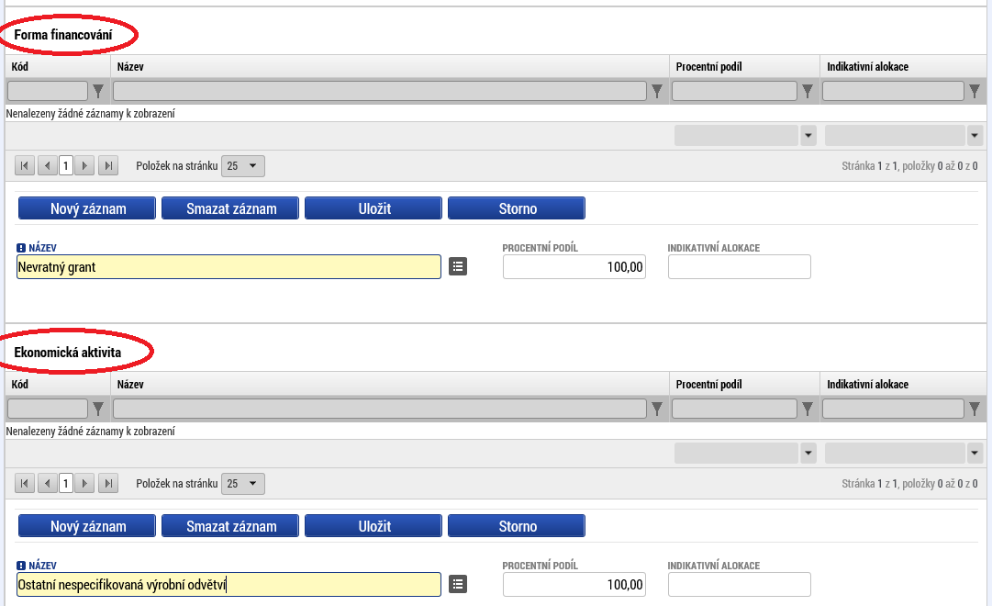

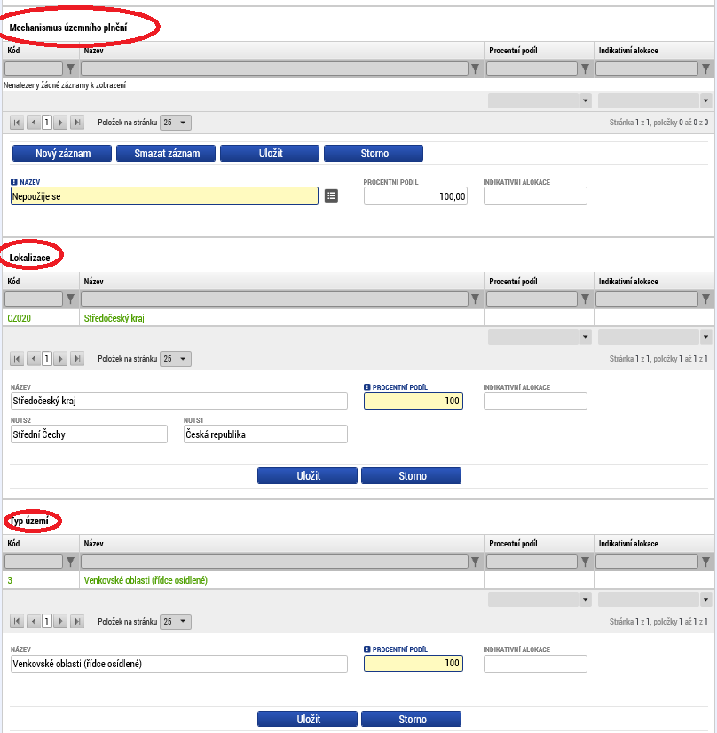

Názvy kódů jsou uvedeny v prováděcím nařízení Komise (EU) č. 215/2014.

